2009级《微积分A》第一学期期末试题
参考答案及评分标准（A卷）
2010年1月29日
- 填空（每小题4分，共28分）
1. 2; 2. 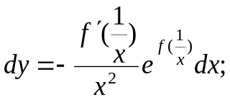
3. 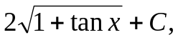 2;
4. 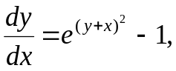 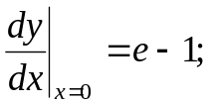
5. 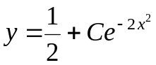;
6. 切线：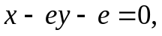 法线：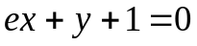；
7．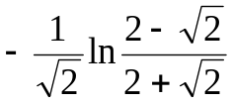 .
二、(10分)（1）
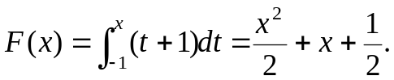 ………………..2分

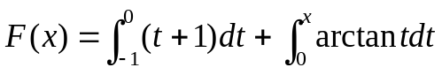
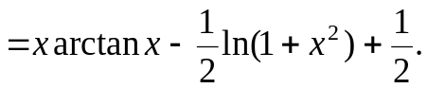 ………………..4分
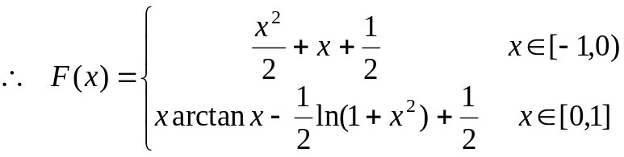 …………5分
（2）
连续性：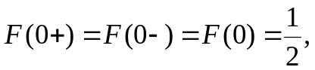 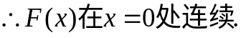 …7分
可导性：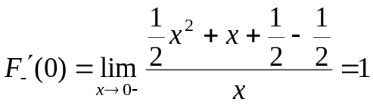
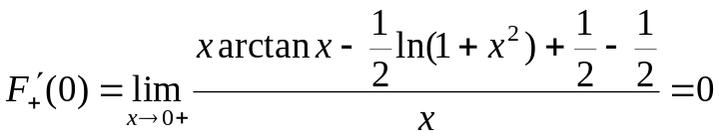
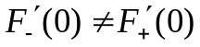，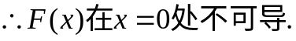 ………………10分
三、(9分) 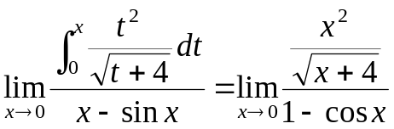 ………………2分
=1 ……………….3分
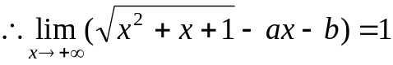
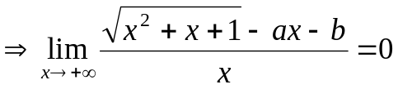 ………………5分
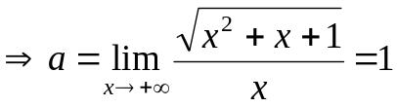 ………………6分
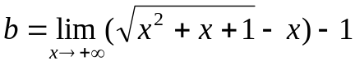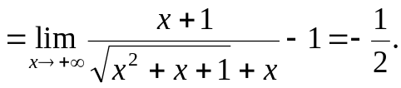…….9分
（注：若思路正确，可适当给分）
四、(9分)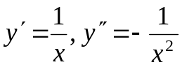 ………………..2分
曲率：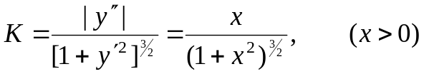 ………………..3分
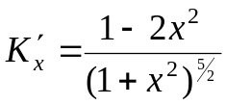， ………………..4分
令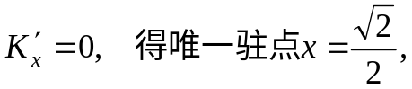 ………………..5分
又当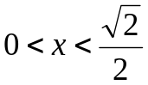时，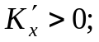当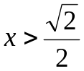时，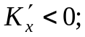
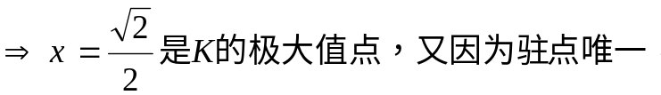
所以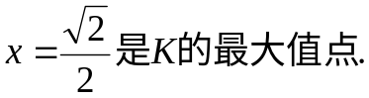 ………………..7分
所以曲线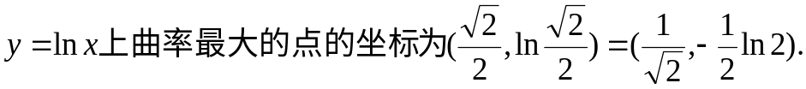
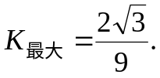 ………………..9分
(注：若导数求错，但解题思路正确，可适当给分；对求出的驻点不加判断，直接说是最大值点，扣2分)
五、(10分)（1）由对称性，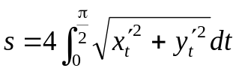 …………..……2分
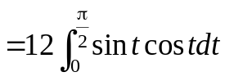 ………………..4分
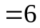 ………………..5分
（2）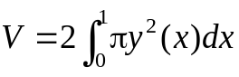 ………………..7分
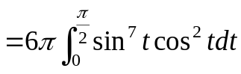 ……………….9分
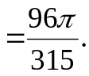 ……………….10分

六、(10分) 特征方程：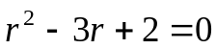 ……………….1分
特征根：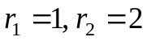 ……………….3分
对应齐次方程通解为：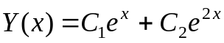 ………………..4分
设非齐次方程的特解为：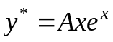 ……………….5分
代入原方程，得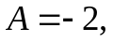 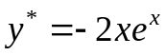 ……………….6分
非齐次方程的通解为：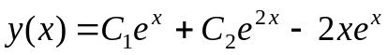 ……………….7分
由题意，有如下初始条件：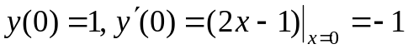 …………8分
代入通解得：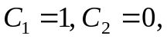
所以 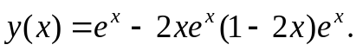 ……………….10分
七、（9分） 证明：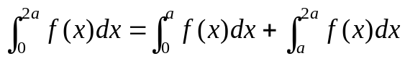
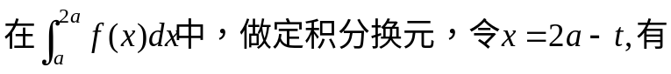
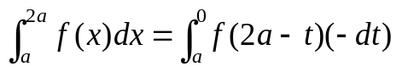
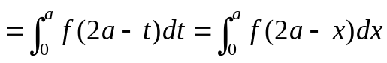
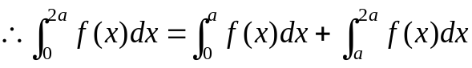
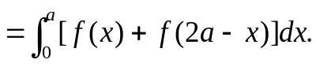 ………………5分
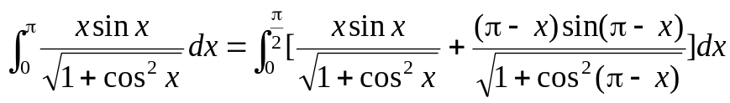
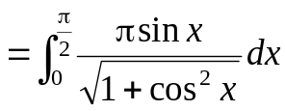
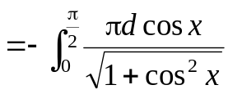
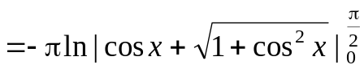
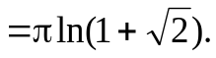 ……………….9分
八、(9分) 设t时刻容器内溶液的含盐量为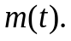
考虑时间间隔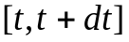内，含盐量的改变量，得
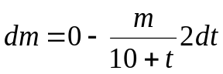，初始含盐量为：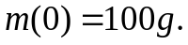 ………………4分
分离变量，解方程，得 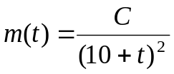， ……………….6分
由初始条件得 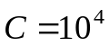
所以 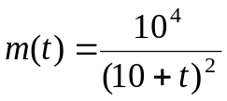， 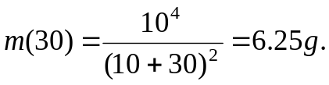 …………9分
九、(6分) 由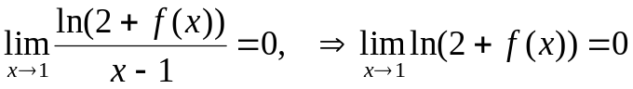
………………1分
又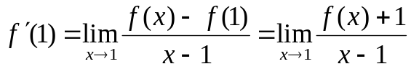
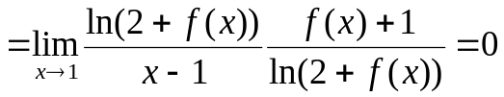 ………………2分
又因为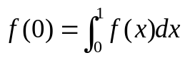，由积分中值定理知，存在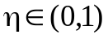，使得
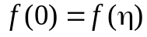，
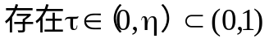，使得 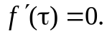 ………………4分
构造辅助函数：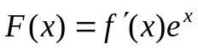， ………………5分
，
由罗尔定理，有存在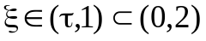，使得 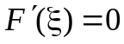
即 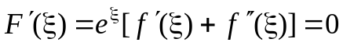，又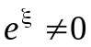
所以 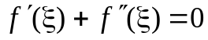 ……………6分

